

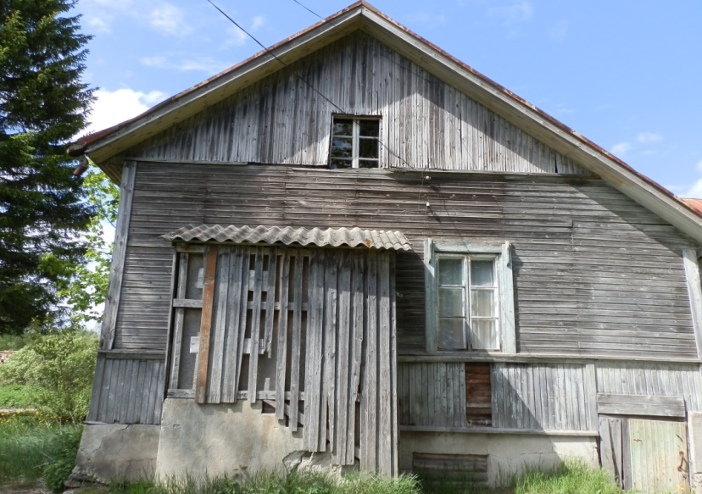
сообщает о проведении 24 октября 2018 г. аукциона по продаже нежилого помещения, общей площадью 66,3 кв.м., расположенного по адресу:
РК, Суоярвский район, пос. Вегарус, ул. Заречная, д.15, пом.1

Начальная цена продажи - 127 000 рублей с учетом НДС
Срок окончания приема заявок – 22 октября 2018 года

Сумма задатка – 25 400 рублей
Шаг аукциона – 5 000 рублей
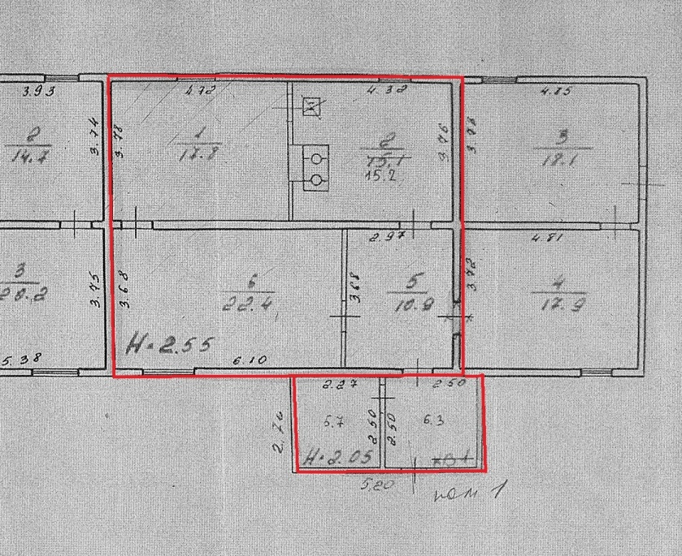

Пос. Вегарус является историческим финским поселением, находится в центре юго-западной части Карелии, возле озер Салонъярви и Суоярви, на берегах никогда не замерзающей реки Айттойоки. Благодаря своему расположению пос. Вегарус идеально подойдет всем любителям рыбалки, путешествий и просто отдыха на природе.

С иными сведениями о торгах, а также формой заявки, условиями договора
о задатке и купли-продажи можно ознакомиться по адресу:
г. Петрозаводск, ул. Гоголя, 12, 2 этаж, каб. 1.
Сайт Фонда: http://fond.onego.ru,
Официальный сайт торгов Российской Федерации:http://torgi.gov.ru.
e-mail: fond@onego.ru тел. (8142)78-36-75

